ДЕПАРТАМЕНТ ОБРАЗОВАНИЯ И НАУКИ ГОРОДА МОСКВЫ ГОСУДАРСТВЕННОЕ БЮДЖЕТНОЕ ПРОФЕССИОНАЛЬНОЕ ОБРАЗОВАТЕЛЬНОЕ УЧРЕЖДЕНИЕ ГОРОДА МОСКВЫ
«КОЛЛЕДЖ АВТОМАТИЗАЦИИ И ИНФОРМАЦИОННЫХ
ТЕХНОЛОГИЙ № 20»

Отчет по Практической работе №2

Тема: «Типы данных. Описание переменных. Основные операторы C#»

Выполнил: Заимкин Вадим
Проверил: преподаватель
Курзанов Н.В.

Лабораторный практикум

Цель практической работы: Изучить систему типов данных C#, правила объявления и инициализации переменных, преобразования типов, основные операторы языка.

Задачи практической работы: Научиться применять условные операторы, операторы выбора и циклы для решения прикладных задач, закрепить навыки ввода-вывода и проверки корректности данных.

Практическое задание

Задание 1. Таблица типов данных
Тип | Категория: значимый/ссылочный | Размер | Диапазон или точность | Пример литерала | Суффикс, если нужен
sbyte | Значимый | 1 байт (8 бит) | -128 ... 127 | sbyte a = -5; | Нет
byte | Значимый | 1 байт (8 бит) | 0 ... 255 | byte b = 200; | Нет
short | Значимый | 2 байта (16 бит) | -32 768 ... 32 767 | short s = -100; | Нет
ushort | Значимый | 2 байта (16 бит) | 0 ... 65 535 | ushort u = 500; | Нет
int | Значимый | 4 байта (32 бита) | -2 147 483 648 ... 2 147 483 647 | int n = 10; | Нет
uint | Значимый | 4 байта (32 бита) | 0 ... 4 294 967 295 | uint k = 10u; | u / U
long | Значимый | 8 байт (64 бита) | -9,22*10^18 ... 9,22*10^18 | long l = 10L; | l / L
ulong | Значимый | 8 байт (64 бита) | 0 ... 1,84*10^19 | ulong m = 10UL; | ul / UL
float | Значимый | 4 байта (32 бита) | точность 6-9 знаков | float f = 1.5f; | f / F
double | Значимый | 8 байт (64 бита) | точность 15-17 знаков | double d = 1.5; | d / D (необяз.)
decimal | Значимый | 16 байт (128 бит) | точность 28-29 знаков | decimal m = 10.5m; | m / M
bool | Значимый | 1 байт | true / false | bool ok = true; | Нет
char | Значимый | 2 байта (16 бит) | 1 символ Unicode | char c = 'A'; | Кавычки ' '
string | Ссылочный | 2 байта на символ | Строка символов Unicode | string s = "Привет"; | Кавычки " "

Задание 2. Сравнение float, double, decimal
Критерий | float | double | decimal
Размер | 4 байта (32 бита) | 8 байт (64 бита) | 16 байт (128 бит)
Точность | 6-9 знаков | 15-17 знаков | 28-29 знаков
Диапазон | ±1,5*10^-45 ... ±3,4*10^38 | ±5,0*10^-324 ... ±1,7*10^308 | ±1,0*10^-28 ... ±7,9*10^28
Суффикс литерала | f или F | d или D (необязателен) | m или M
Для чего обычно используется | Графика, игры, экономия памяти | Обычные математические и физические расчёты | Финансовые и денежные расчёты
Можно ли использовать для денег | Нет | Нет | Да
Пример объявления | float a = 1.5f; | double b = 1.75; | decimal c = 100.50m;
Письменный ответ: Для финансовых расчётов рекомендуется использовать тип decimal, потому что он хранит числа в десятичной системе и не даёт погрешности округления копеек, в отличие от двоичного типа double (где 0.1 + 0.2 не равно ровно 0.3).

Задание 3. Преобразования типов
№ | Код | Результат | Тип результата | Пояснение
1 | int a = 5; double b = a; | 5 | double | Неявное преобразование из int в double без потери данных.
2 | double d = 5.9; int i = (int)d; | 5 | int | Явное приведение типа, дробная часть отбрасывается.
3 | string s = "42"; int n = int.Parse(s); | 42 | int | Перевод строки "42" в целое число.
4 | string s = "42.5"; bool ok = int.TryParse(s, out int n); | ok = false, n = 0 | bool / int | Строка с точкой не переводится в int, TryParse возвращает false.
5 | int n = Convert.ToInt32("123"); | 123 | int | Преобразование строки "123" в int через Convert.
6 | char c = 'A'; int code = c; | 65 | int | Неявное получение числового кода символа 'A' в таблице ASCII.
7 | int x = 300; byte y = (byte)x; | 44 | byte | Переполнение byte (300 - 256 = 44).
8 | decimal m = 10.5m; double d = (double)m; | 10.5 | double | Явное преобразование из decimal в double.

Задание 4. Таблица операторов
Категория операторов | Операторы | Назначение | Пример | Результат примера
Арифметические | +, -, *, /, % | Математические вычисления | 7 % 2 | 1
Сравнения | ==, !=, >, <, >=, <= | Сравнение двух значений | 5 > 3 | true
Логические | &&, ||, ! | Логические операции И, ИЛИ, НЕ | true && false | false
Присваивания | =, +=, -=, *=, /= | Запись и изменение значения переменной | int x = 5; x += 2; | 7
Инкремент/декремент | ++, -- | Увеличение или уменьшение на 1 | int x = 5; x++; | 6
Тернарный | ? : | Краткая запись условия if-else | 5 > 3 ? 10 : 20 | 10
Побитовые | &, |, ^, ~, <<, >> | Работа с битами числа | 3 << 1 | 6
Null-операторы | ??, ?. | Проверка на null и значение по умолчанию | null ?? 5 | 5

Задание 5.
1. Чем значимые типы отличаются от ссылочных?
Значимые типы (int, double, bool, char, struct) хранят само значение напрямую, а при копировании создаётся новая независимая копия. Ссылочные типы (string, object, массивы, классы) хранят ссылку на объект в памяти (куче).
2. Что такое стек и куча? Как это связано с типами C#?
Стек — быстрая память для локальных переменных значимых типов, которая очищается автоматически при выходе из метода. Куча (heap) — область памяти для объектов ссылочных типов, которую очищает сборщик мусора (GC).
3. Почему double нежелательно использовать для денежных расчётов?
Потому что double хранит числа в двоичном виде и даёт небольшие ошибки округления в десятичных дробях (например, 0.1 + 0.2 != 0.3). Для денег используют decimal.
4. Чем var отличается от dynamic? Когда можно использовать var?
У var тип определяется компилятором один раз при объявлении и дальше меняться не может. У dynamic тип проверяется только во время работы программы. Использовать var можно для локальных переменных, когда их тип сразу понятен из правой части.
5. Что такое nullable-тип? Как объявить переменную, которая может хранить null?
Это значимый тип, которому разрешено принимать пустое значение null. Объявляется с помощью знака вопроса после типа: например, int? a = null;.
6. Чем Convert.ToInt32 отличается от int.Parse и int.TryParse?
int.Parse переводит только строку и при ошибке вызывает исключение. Convert.ToInt32 умеет переводить разные типы и для null возвращает 0. int.TryParse не вызывает ошибку при неверном вводе, а просто возвращает false.
7. Что произойдёт при переполнении типа в режимах checked и unchecked?
В режиме checked программа выдаст ошибку OverflowException. В режиме unchecked (по умолчанию) ошибка не выдаётся, а число перейдёт по кругу с начала диапазона.
8. Чем while отличается от do-while? Когда удобнее использовать for?
В цикле while условие проверяется до начала шага (может не выполниться ни разу), а в do-while — после шага (выполнится хотя бы один раз). Цикл for удобен, когда заранее известно точное число повторений.
9. Чем break отличается от continue?
Оператор break полностью завершает цикл, а continue пропускает только текущий шаг и переходит к следующему.
10. Как работает switch? Можно ли использовать switch со строками?
Оператор switch сравнивает значение переменной со списком вариантов case и выполняет нужную ветку. Да, в C# switch можно использовать со строками (string).
11. Почему выражения a + b * c и (a + b) * c дают разные результаты?
Потому что умножение (*) имеет более высокий приоритет, чем сложение (+). Скобки () меняют порядок действий и заставляют сначала выполнить сложение.
12. Что такое неявное преобразование? Приведите 2–3 примера.
Это автоматический перевод из меньшего типа в больший без потери данных. Примеры: int a = 5; double b = a; или byte x = 10; int y = x; или int n = 100; long m = n;.

Задание 6 - практическое задание А
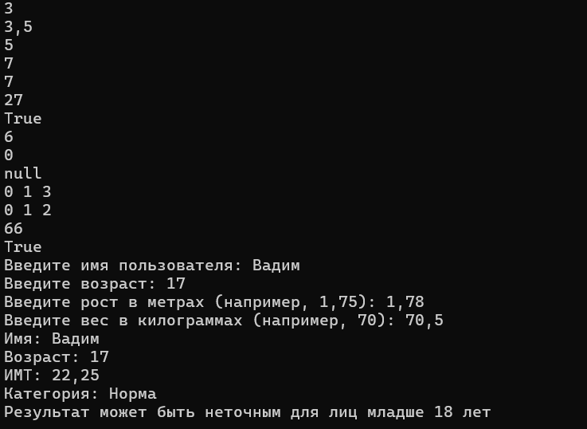

Контрольные вопросы:

1. Что такое переменная в программировании?
Именованная область памяти для хранения значения определённого типа.

2. Чем отличается тип данных от переменной?
Тип данных определяет вид и размер значений, а переменная — конкретная ячейка памяти этого типа.

3. Какие существуют основные группы типов данных в C#?
Значимые (Value types) и ссылочные (Reference types).

4. В чем разница между float, double и decimal?
В разрядности и точности: float (32 бит), double (64 бит), decimal (128 бит, для финансовых расчётов).

5. Почему при делении 7 / 2 получается 3?
Оба операнда типа int, поэтому выполняется целочисленное деление с отбрасыванием дробной части.

6. Чем отличается = от ==?
= — оператор присваивания, == — оператор сравнения на равенство.

7. В чем разница между && и ||?
&& (логическое И) истинно, когда оба условия истинны; || (логическое ИЛИ) истинно, когда хотя бы одно условие истинно.

8. Что делает оператор %?
Вычисляет остаток от целочисленного деления.

9. В чем разница между явным и неявным преобразованием типов?
Неявное выполняется автоматически без потери данных, а явное требует указания типа в скобках.

10. Чем отличается int.Parse() от int.TryParse()?
int.Parse() при ошибке вызывает исключение, а int.TryParse() возвращает false без аварийного завершения.

11. Что произойдет, если пользователь введет буквы вместо числа при использовании int.Parse()?
Произойдёт ошибка времени выполнения FormatException.

12. В каком случае нужно использовать тип bool?
Для хранения логических значений true или false в условиях и циклах.

